第一篇 市场部工作概述
一、市场部的工作目标
1.总体目标
结合公司的经营战略和营销目标，为市场战略的实施提供有力的支持，为达成营销目标奠定基础。
2.目标分解
（1）为营销战略及战术的制定提供支持：通过市场调研与分析，为营销战略及战术的制定提供智力支持。
（2）提高品牌知名度，形成品牌美誉度与忠诚度。
通过营销策划与市场推广，提高品牌知名度，逐步形成品牌美誉度及忠诚度，为实现营销目标提供支持。
二、市场部的职能、权力与职责
1.市场部的职能与权力
（1）有权参与公司经营战略的研讨过程
（2）有权参与国内营销战略的论证、制定过程
（3）通过市场调研与分析，为营销战略与战术的制定提供建设性意见
（4）维护企业与品牌形象，一切市场推广活动以企业及品牌形象为核心
（5）有权参与年度、季度、月度营销计划的制度，并提出意见和建设性建议
（6）开展内部工作的自主权
（7）有对破坏公司市场形象的行为提请处罚的权力
（8）有考核销售人员的参与权
（9）有对内部员工违规行为进行处罚的权力
（10）有对对内部员工考核的权力
（11）有内部员工雇用、解聘的建议权
（12）有要求相关部门配合相关工作的权力
（13）有对影响市场部工作的其他人员提请处罚的权力
（14）有权参与产品开发战略的制定
2.市场部的职责
（1）市场调研的策划与实施：包括市场环境调查、消费者心理行为调查，销售渠道调查、竞争对手调查、产品调查、营销模式调查等
（2）通过市场调研，进行市场分析，对产品定位与定价提供建议，并对市场及消费趋势进行预测，对公司新产品开发提供市场资料
（3）在营销目标的指引下，进行营销策划和品牌推广的策划，包括宣传、公关、渠道、会议等活动的策划与实施
（4）建立竞争对手信息库，对竞争对手进行分析与监控
（5）其他相关职责
三、市场部组织管理

1.工作目标
建立合理的市场组织，为市场部工作的运营提供保障。
2.工作事项描述
（1）建立市场部组织
（2）建立市场部的组织管理制度
（3）市场部组织结构的设计原则
以精简和高效为原则，保证在专业化的基础上，做到工作的合理化分配。根据业务发展需要，人员向专业化、标准化以及能力多元化发展定位。
第二篇 市场部岗位职责管理
一、市场部岗位职责分类及职责确定
1.市场部经理工作职责
直接上级：营销总监
（1）负责市场部全面的管理工作
（2）制定与销售有关的广告及宣传计划
（3）根据市场发展目标，负责市场调研工作的组织与管理。
（4）获取相关行业信息，提供信息支持及管理意见
（5）市场部工作任务的布置、监督和控制
（6）对市场部人员的培训、考核工作评定
（7）对于营销广告、市场活动进行控制与管理
（8）配合企业年度经营计划与销售计划，负责整体规划
（9）完成领导临时交办的其他任务
2.市场策划专员的工作职责
直接上级：市场部经理
（1）搜集市场信息，竞争市场调研数据汇总
（2）制定、执行产品的市场策划方案
（3）市场推广活动的策划、组织并实施
（4）根据产品定位与市场需求进行广告创意
（5）撰写广告宣传文案、软文
（6）与协会、商会、咨询公司等渠道洽谈合作并策划活动
（7）策划会议营销活动，邀请目标人群参加，利用特殊场所举办产品展示与体验活动；
（8）获取行业、IT等相关展会活动，策划、组织、参加重要的展览活动。
（9）完成领导临时交办的其他任务
3.渠道拓展维护专员
直接上级：市场部经理
（1）维护渠道合作关系，完成渠道销售目标
（2）对用户购买心理、行为习惯进行研究，设计调研方案并予以追踪总结
（3）协调渠道与公司产品合作的相关事宜
（4）策划与渠道合作活动，并撰写方案
（5）合作活动前期的策划、现场的统筹、服务等工作
（6）完成上级交待的其他任务
4.会务专员
直接上级：市场部经理
（1）主要负责大型培训、论坛、会议及沙龙的组织、实施、流程安排
（2）协调与会务相关的前期准备工作
（3）根据项目需要，负责联络安排场地、交通、运输、制作等工作
（4）培训和管理项目所需的临时人力
（5）负责相关到访客户信息的收集
（6）负责产品推广会议及商务会议的客户联系
（7）负责向会议来访嘉宾宣传介绍公司的产品和服务
（8）商务会议的司仪
（9）对公司的产品和服务提出改进建议
5.新闻网络部
直接上级：市场部经理
（1）根据网站的整体规划制定网站运营策略，并保障实施
（2）根据网站业务规划内容，确定网站主导思想和主题方向，并完成内容结构设计。不断完善网站内容、质量、栏目，对内容整合和流程管理负责
（3）负责新闻及网站宣传年度目标的制定与分解，制定健全高效的工作流程和工作制度并执行，组织团队达成各项目标（成本、进度、质量、数量）
（4）根据工作规划，有序安排计划和流程，督促、检查编辑工作的实施与落实
（5）协调网站与外界合作伙伴的互动联系，组织重大采访报道，审定稿件，安排版面
（6）公司内部重大会议、商务活动的拍照、摄像，网站新闻的及时撰写及发布
（7）领导交办的其他临时任务
6.设计部
直接上级：市场部经理
（1）负责公司及品牌的视觉形象设计，设计制订VI手册
（2）负责产品包装设计
（3）负责产品宣传推广应用的物料设计，制作，如POP、杂志广告等
（4）负责公司网站整体美工设计（或把关）及配合其它部门相关工作
（5）负责期刊、企业内刊的编辑制作
二、市场部各岗位工作流程
1.市场部工作流程
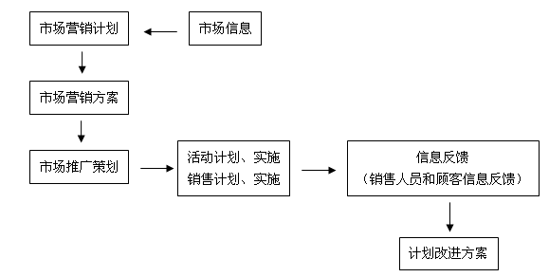
2.市场策划流程
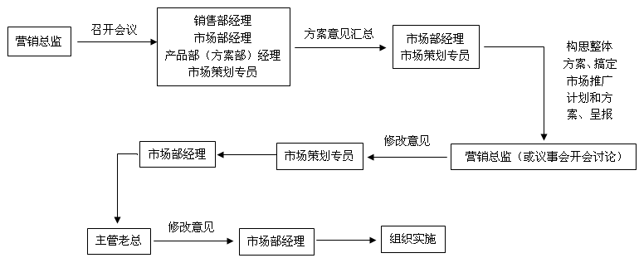
3.渠道拓展维护流程
（1）根据渠道策略，负责制定渠道的建设及发展规划
（2）负责渠道伙伴的开拓、沟通与管理，制定相应合作方案
（3）提供渠道服务支持，提升渠道经营能力
（4）依据营销计划，执行销售和市场推广方案
（5）配合渠道组织相关的市场活动
（6）配合渠道维护、沟通和管理各区域的重要客户
4.会务流程
（1）项目筹划——项目策划书
（2）项目实施
经费管理：经费预算、经费支出
时间管理：项目进度表
场地管理：选择、预定、布置
项目团队的管理:介绍会、进展碰头会、嘱咐会
媒体宣传：广告、新闻发布
后勤支持
（3）项目评估：评估途径、撰写评估报告
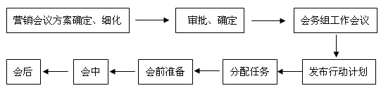
5.新闻网络工作流程
（1）发现各部门业务信息，与各部门负责人保持良好沟通，获得最新信息。
（2）公司大型活动、会议等报道。
（3）培训活动的宣传报道。
（4）对活动信息进行编辑、审核、发布。
6.设计工作流程
（1）对领导及公司进行必要的产品及宣传所表达信息进行必要的沟通交流
（2）现场绘制简单的构思方案、平面规划图
（3）确定文字内容，或整体规划思路
（4）初步效果图设计制作，与领导进行二次交流沟通，确定终稿
（5）制作设计图
（6）印刷预算、寻价
第三篇 市场活动管理
一、市场调研管理
市场调研管理主要根据市场战略的需要，制定市场调研计划，明确市场调研的目标，策划并组织具体的市场调研，进行市场分析、市场预测，撰写市场调研报告为市场战略制定与实施、市场策划提供数据支持，市场调研包括：产品调研、消费者调研、竞争对手调研、营销模式调研等。调研方式包括：与市场研究公司、广告公司合作 ，又包括公司自行组织的调研。
市场调研管理流程：
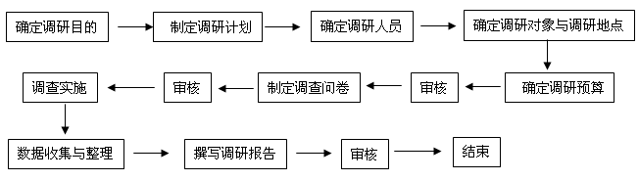
二、营销策划管理
1.目的与主管人员
（1）为使企业的宣传工作能顺利进行，特制定本规定
（2）产品品牌运营的宣传工作由市场部负责、方案部协助
2.工作内容
（1）与方案部协商，制定市场宣传方案，可委托广告公司进行广告创意
（2）由设计部统筹安排各种广告张贴宣传画的设计
（3）由策划部负责与广告企业进行交涉，联系广告制作业务
（4）市场部对广告效果进行测定与检验
（5）由市场部、方案部和销售部共同向企业内部征集广告创意或向广告专业团队提出咨询，对各种创意进行评价和选择。
3.收集创意与实施期
实施市场宣传的实施频率：
根据营销战略及市场推广预算，由市场部制定市场宣传频率
4.预算与媒体
（1）预算
为了控制成本，必须对市场宣传的各项开支进行预算。宣传预算需报领导审批通过后方可实施。
（2）媒体
媒体选择根据市场推广目标而定，需把握媒体发展趋势，根据提升品牌形象的目的，选择适合的媒体。媒体选择的制约因素：
①广告费用。根据企业的财力情况，在宣传预算许可的范围内，对宣传媒体渠道做出最合适的选择与有效的组合。
②产品特性。必须针对产品特性来选择合适的广告媒体渠道，从而充分展现产品的个性，使消费者知晓该产品。
③市场环境。在进行宣传媒体渠道选择时，应全面考虑国家的各项相关政策等竞争对手。针对竞争对手的特点采取合适的媒体渠道及宣传推广方式
④媒体受众。应根据媒体受众的各项特征及其接触媒体的习惯方式来进行媒体的选择和组合宣传媒体评价指标。
5.市场调查与效果评定
（1）需要对宣传媒体进行调查，根据调查情况及市场推广目标选择适合的媒体
（2）跟踪宣传效果，对广告效果进行评估
三、公关活动管理办法
1. 公关策划实施的管理
对公关策划实施的管理，要实行分权，保证责权到人、相互配合、共同完成。
要把公关策划的具体要求、方案中对各项目实施的详细安排都交给参与实施工作的人员，让大家明确目标、任务与职责
2. 公关企划实施的管理
对公关企划实施的管理要注意行为和传播的配合。除了严格按照策划的要求，督促组织按要求采取必要的措施和行动之外，还应积极主动排除一些临时出现的、有碍公关策划实施的一些组织行为，确保公关计划的实施
3. 公关策划实施过程管理
在公关策划实施过程中，要注意对各种信息制作的质量进行控制，严格把关。要反复推敲，达到最佳效果
4. 媒介传播管理
对各种媒介传播的购买，要严格按照媒介战略的要求执行
5.不同类型的公关活动特点
（1）对以传播宣传为主要方式的公关活动，要特别注意创造必要的声势或气氛，以利于形成社会注意的中心
（2）当采取的公关型策略时，实施时要注意把握好一种长期不断的、较低姿态的传播方式。
（3）采取防御型的公关策略时，实施时要特别注意防患于未然，抓好信息反馈工作，及时调整自身政策和行为。
（4）当采取进攻型的公关策略时，实施时要注意把握好组织的政策、行为调整的速度，把握好传播的度。此外，在具体活动中要特别注意对有利时机、有利条件的充分应用
（5）当采取矫正型的公关策略时，实施时要注意传播前的思想、行为的准备，注意对所传播的信息严格控制，确保信息准备和前后一致等。
四、渠道开发及维护管理
1、销售区域的划分
划分的参考因素：销售区域原有的行政区划、经济发展水平、人口、商业业态发展的现状、经销商的服务能力、营销网点的数量等。
2、区域销售网络的层级架构
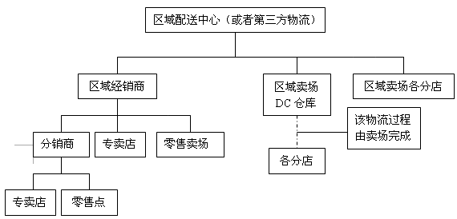
3、渠道类型
渠道类型的是以网络成员在整个网络中所处的位置以及商业的业态形式划分。按照现实的情况和近几年的发展趋势，将渠道成员分成以下类型：
（1）经销商（包括各种专卖店）
（2）分销商（包括专卖店）
（3）终端连锁卖场
（4）公司直销部分
4、经销商、分销商的选择
对于经销商和分销商的选择，一般来讲需要参照以下几个方面的指标：
（1）经销商、分销商的资金实力，特别是旺季时候的。（如果旺季时候的资金链出现问题，后果非常严重）；
（2）经销商、分销商以前从事的行业；
（3）经销商、分销商从事品牌代理（经销）的年限；
（4）经销商、分销商品牌经营管理的思路；
（5）经销商、分销商的网络状况；
（6）经销商、分销商在当地的商誉；
（7）经销商、分销商在当地的社会关系；
（8）经销商、分销商的配送能力；
（9）经销商、分销商的仓储能力；
（10）经销商、分销商的员工数量和素质。
5、经销商管理
经销商的管理主要涉及六个方面：
（1）专卖店形象管理；
（2）经销商库存管理；
（3）经销商业务队伍管理；
（4）经销商售后服务管理；
（5）经销商网络建设管理；
（6）经销商促销管理。
五、会议活动管理
1.确定活动的主题和目的
活动的主题和目的决定了活动所使用的沟通方法和接待形式，活动筹备应按统一规划的原则，使各部分有机结合
2.活动策划
根据活动的主题和目的，进行活动策划。活动策划案包括市场分析、活动目的、活动主题、活动实施方式、活动效果预估、活动预算等。活动策划案经讨论与领导审批通过后方可执行。
3.活动实施
（1）制定活动实施细则，进行活动项目分工，保证责任到人，互相配合、共同完成
（2）.在活动项目实施过程中，制定项目执行进度表，需要对项目进行总体控制，活动的进程需要阶段性通报，保证活动顺利运营
（3）活动现场执行部分，需制定细则，制定活动的整个流程，活动开始前进行现场彩排、演练，确保活动的顺畅执行。活动开始前，需要进行现场检查、再次明确活动执行细则，各环节的执行负责人与执行总监保持沟通顺畅，对各个环节进行监督与检查，灵活应对突发事件，确保各个环节顺畅
（4）根据活动类型的大小制定相应的行动传播策略
4.活动总结
活动结束后，对活动效果进行评估总结
六、售后服务管理
1.日常售后工作管理
（1）消费者信息库的建立
①建立的目的
A、掌握大量一线消费者资料
B、帮助经销商强化售后概念
B、建立客户资源管理系统
D、减弱对经销商的依赖
E、做成自己的信息库，收集有用的信息。
②建立的方法：
地理区域分类：销售区域 的行政区划、住宅小区、商业区等。
按消费者类别分类：可按家庭人口、家庭购买力来分类。
按购买时间分类：为2002年用户、2003年用户等。
③消费者信息库的利用：
A、新产品的宣传推广
B、向消费者信息库寄去含产品信息信件，使新产品信息短时间散布出去，争取老顾客的继续使用。
C、在新产品的宣传推广期间，通过针对老用户的小区优惠、服务活动来宣传新产品。
④维护正常的消费者关系
A、通过定期的义务产品检修。
B、通过过年过节等用户拜访或寄赠品、问候信等。如在消费者购买产品满一年时，可主动给用户寄去产品的“生日卡”，并问候产品现在的使用情况。
⑤了解日常信息：
A、了解产品的价格落实。
B、了解顾客对产品的需求与意见。
C、了解竞争对手情况。
⑥消费者拜访：
A、回访方式：电话访问、登门访问、消费者座谈会、定期信函（包括可使用的电子邮件）
B、回访对象的选择
C、回访时间
D、回访注意事项
2.售后工作建议：
（1）重点选择在初春、秋末等产品易有问题、用户较关心的换季季节。
（2）在做服务的时候做口碑：将用户巡检与小区推广等展销、促销活动相结合。
（3）对重点进攻小区的客户重点建档，可提供重点服务、拜访。
（4）将安装工作当作一项广告宣传的过程，要注意示范。

